Primena:
Koncentrovan gel za pojačanom formulom efikasno uklanja masnoću, ugljenisane komade, čađ, zapečenu hranu sa emajlirane i hromirane površine, stakla, nerđajućeg čelika, grnčarije i porcelana. Detergent se koristi za pranje tiganja, rerni, pušnica, friteza, roštilja, šporeta, mikrotalasnih pećnica i dr. Sadrži aktivni agens za čišćenje koji rastvara masne komponente, i time garantuje sjajne rezultate bez puno napora.
Način primene:
- Koristiti koncentrat u originalnom obliku ili rastvoren u vodi u odnosu 50-100 g/l
- Naneti na površinu koja se čisti, ostaviti par minuta
- Istrljati sa četkom ili sunđerom, isprati vodom. Ponoviti postupak, ako je potrebno.

Interomega d.o.o. Svetozara Miletića 34, 21400 Bačka Palanka, Kontakt: +381(21)6044-647, +381(21)750-776
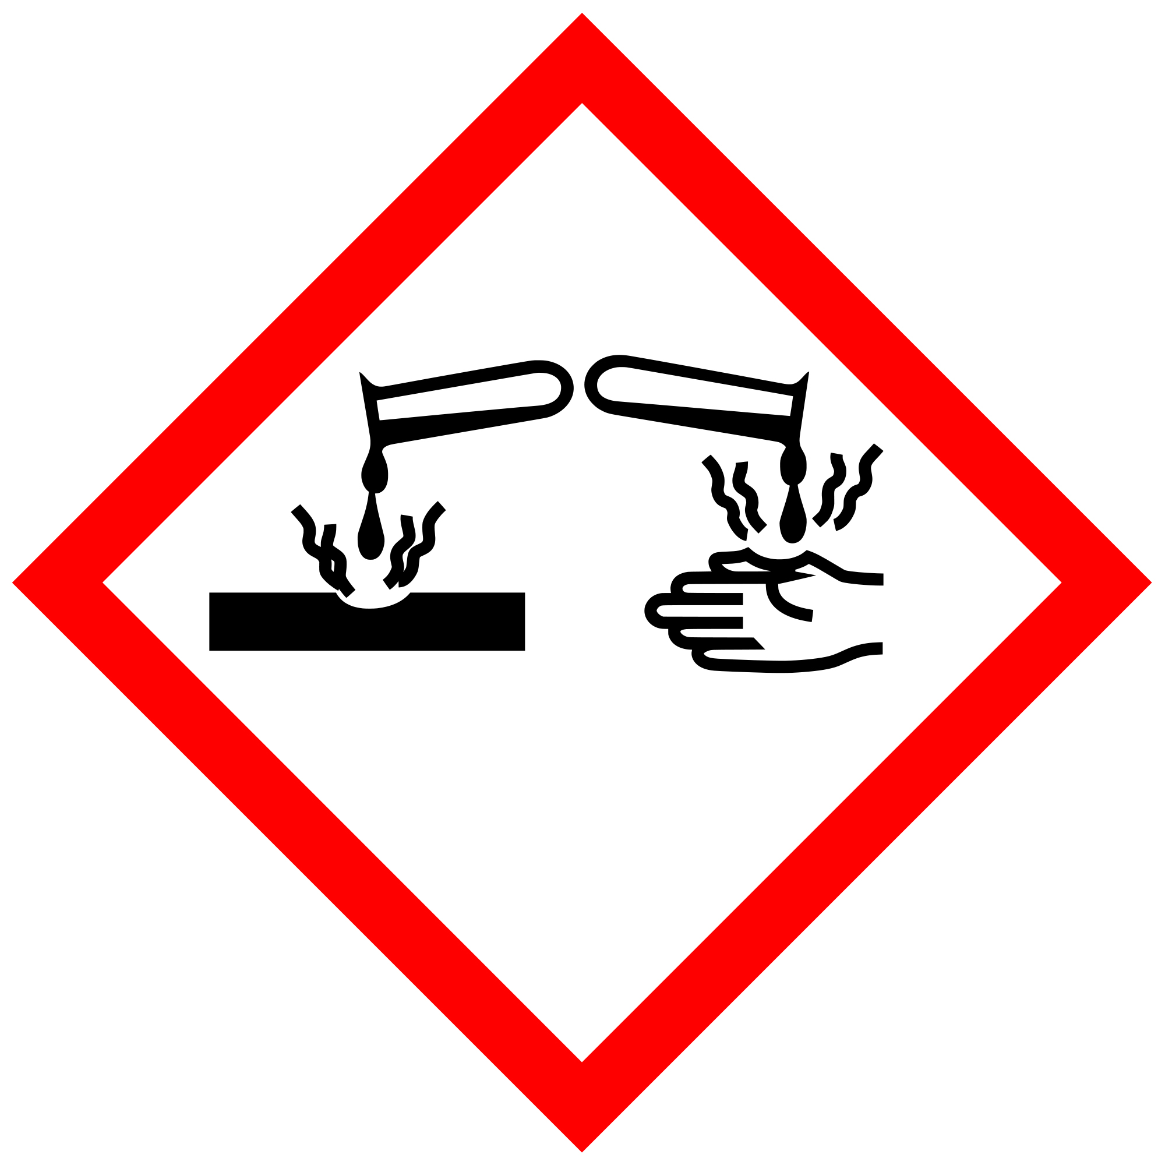
OPASNOST
AZELIT
Gel za čišćenje kuhinje
Količina naznačena na ambalaži
Može da izazove iritaciju kože. U slučaju kontakta sa očima može da izazove nepovratne promene.

AKO SE UDIŠE: Svež vazduh, odmor, ugrejati povređenog; AKO DOSPE NA KOŽU: Isprati tekućom vodom 10-15 minuta. U slučaju potrebe, zatražiti lekarsku pomoć; KONTAKT SA OČIMA: Odmah i detaljno isprati sa vodom ili fiziološkim rastvorom od 10 do 30 minuta, potražiti medicinsku pomoć. GUTANJE: Piti dosta vodu sa aktivnim ugljem, i ukoliko je neophodno, zatražiti medicinsku pomoć. KONTRAINDIKACIJE: Ne izazivati povraćanje

